**Nama : Fatralia Della Ayu Sagitaningrum   
Nim / Kelas : 223140707111074 / T3A**

**TUGAS 1**

1. Buatlah tabel perbedaan antara aplikasi desktop, mobile, dan web

|  |  |  |  |
| --- | --- | --- | --- |
| **No** | **Desktop** | **Mobile** | **Web** |
| 1. | Aplikasi desktop berjalan secara mandiri dengan cara menginstal terlebih dulu. | Perlu diinstall di perangkat mobile untuk menggunakannya. | Aplikasi berbasis web tidak membutuhkan penginstalan karena untuk mengaksesnya hanya memberlukan peramban atau browser dan jaringan internet. |
| 2. | Akses aplikasi desktop pada umumnya tidak memerlukan koneksi internet karena aplikasi sudah terinstal sebelumnya. | Bisa digunakan tampa tersambung internet. Tetapi, mungkin beberapa fitur tidak bekerja. Hanya bisa digunakan dengan Sistem Operasi tertentu dan versi yang didukung. | Aplikasi berbasis web dapat diakses dengan mudah di sistem operasi Windows, MacOS, iOS, Android, Linux, atau sistem operasi lainnya selama ada browser dan bisa tersambung ke internet. |
| 3. | Modifikasi pengaturan pada aplikasi desktop lebih mudah dan proses membuka aplikasi lebih cepat. | Aplikasi berbasis Mobile dapat berjalan diperangkat mobile seperti Smartphone, Tablet, iPad, dll. | Aplikasi berbasis web bisa dengan mudah diakses melalui berbagai perangka seperti perangkat PC desktop, laptop, smartphone, ataupun tablet |
| 4. | Aplikasi web membutuhkan sistem keamanan yang baik. Terutama soal server penyedia aplikasi web. Jangan sampai server down sehingga mengakibatkan aplikasi berbasis web tidak bisa berjalan dengan baik. | Terjamin dalam hal kualitas dan pengamanannya | Aplikasi desktop lebih aman daripada aplikasi web karena tidak memerlukan koneksi internet untuk menjalankannya. |
| 5. | Penambahan fitur baru membutuhkan upgrade ke versi berikutnya. | Penambahan fitur baru membutuhkan upgrade ke versi berikutnya. | Tidak perlu upgrade versi. Setiap ada perubahan user tinggal membuka web browser. |
| 6. | Biaya lebih mahal | Biaya lebih mahal | Biaya lebih murah |
| 7. | Tidak bisa dikonversi ke mobile app atau web app | Tidak bisa dikonversi ke desktop atau web. | Teknologi saat ini memungkinkan website untuk dikonversi ke versi mobile maupun web. |
| 8. | Contoh : Ms. Office, photoshop | Contoh : gmail, youtube | Contoh : detik.com, kompas.com |
| 9. | Diakses langsung | Diakses langsung | Diakses lewat browser |

1. Apa bedanya membuat aplikasi android menggunakan android studio dan flutter?

* Flutter dibangun untuk membantu developer dan desainer juga untuk membangun aplikasi mobile yang memiliki model modern baik untuk iOS maupun Android, sedangkan Android Studio dibangun dengan varian beserta beberapa variasi APK generasi di dalamnya.
* Flutter memiliki pengembangan aplikasi yang cepat, dan memiliki fitur hot reload, yang membantu dengan mudah dan cepat bereksperimen dan memperbaiki semua bug jika ada Android Studio yang memiliki template diperluas yang didukung untuk layanan Google dan berbagai jenis perangkat.

1. **Laporan Instalasi Android Studio dan Framework flutter**
2. Buka pada web <https://developer.android.com/studio> untuk mendownload Android Studio pada perangkat. Pilih yang sesuai dengan perangkat kita, disini saya memilih Windows 64-bit.

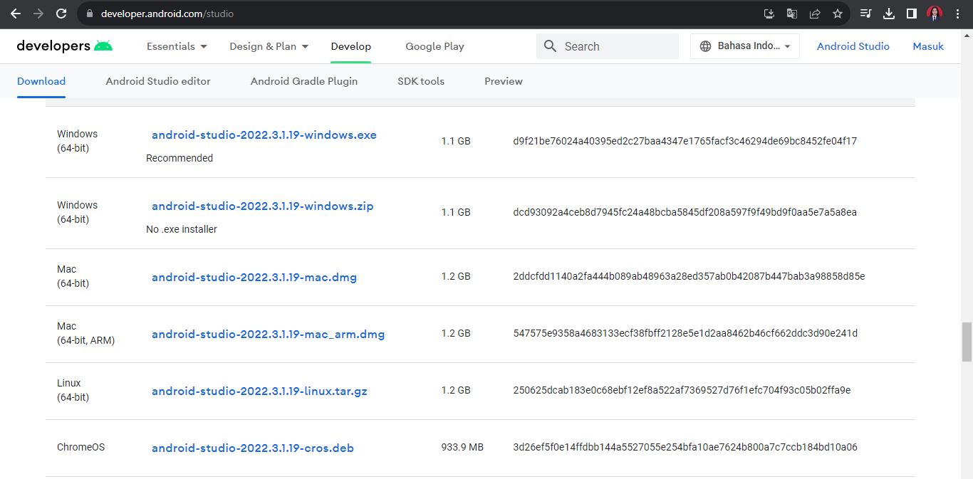

1. Setelah itu akan masuk ke halaman persetujuan, klik ‘I have read and agree with the above terms and conditions. Dan klik download android studio giraffe.

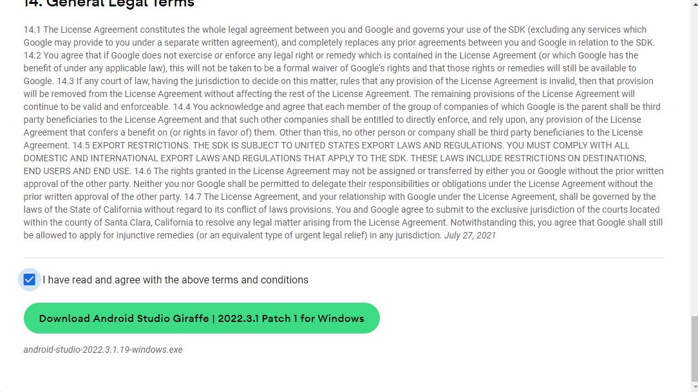

1. Akan ada pop up yang muncul dengan tampilan ‘do you want to run this file?’. Kita klik run.

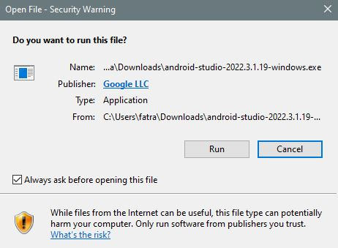

1. Pilih pada partisi masa Android Studio akan diletakkan. Disini saya memilih pada partisi C.

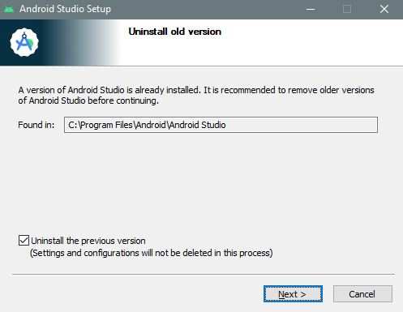

1. Muncul tulisan ‘Welcome to Android Studio Setup’. Pada halaman ini kita klik next.

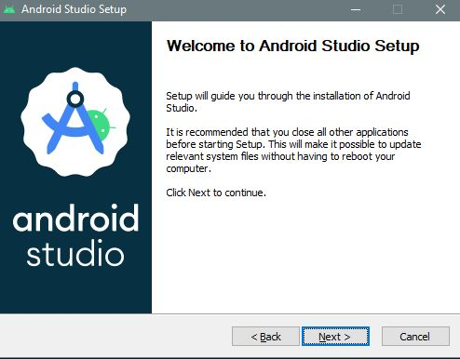

1. Pada bagian ‘Select Component to install’ pilih atau ceklis semuanya. Kemudian klik next.

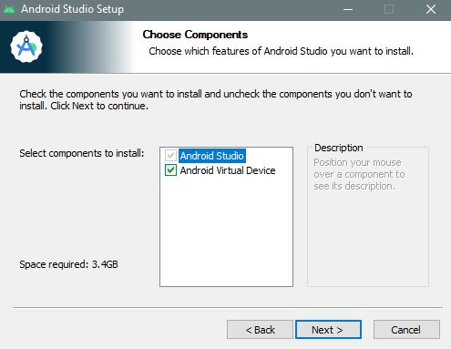

1. Kita pilih dimana Android Studio akan di install di partisi mana. Disini saya menyimpannya di pastisi C. Kemudian kita klik next.

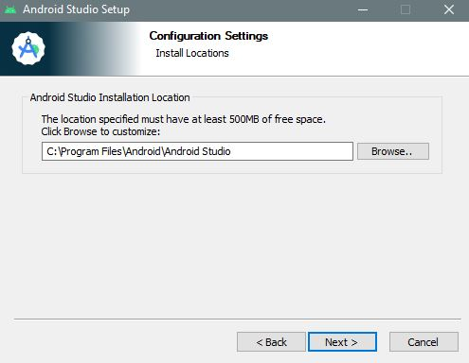

1. Kemudian muncul perintah untuk memberi nama file android studio. Jika sudah, klik install.

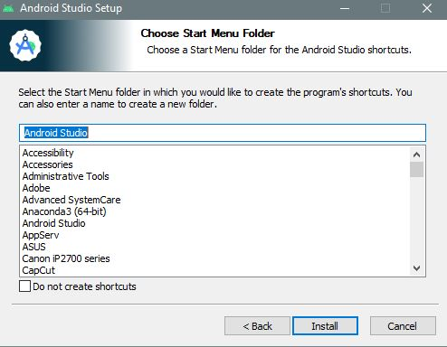

1. Setelah itu Android Studio akan terinstall dan kita tunggu selama beberapa saat sampai proses installasi selesai.

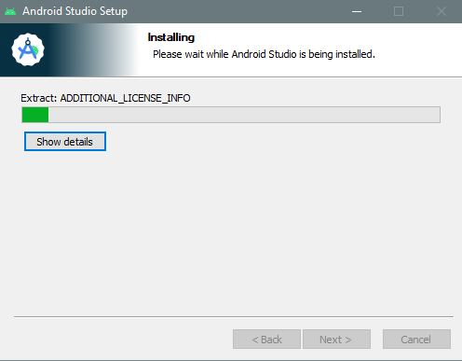

1. Jika tampilan sudah seperti gambar di bawah ini dan muncul text complete, maka instalasi sudah selesai. Klik next.

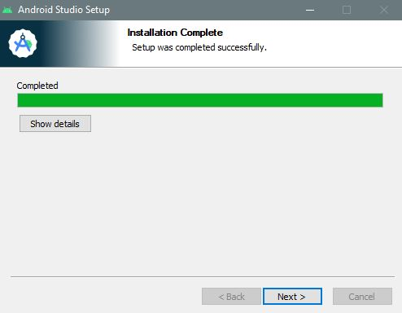

1. Jika tampilan suda menunjukkan ‘Completing Android Studi Setup’ maka klik finish.

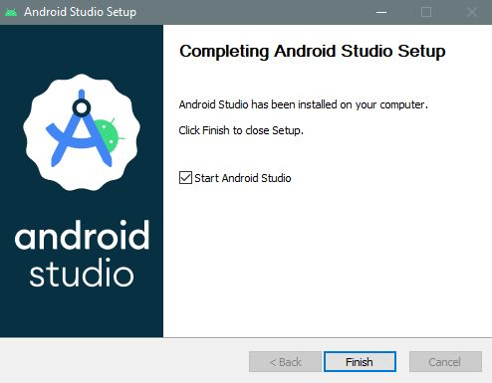

1. Ketika muncul tampilan ‘Import Android Studio Setting’ pilih menu ‘Do not import settings’. Klik ok.

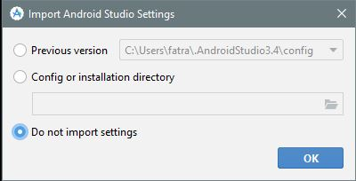

1. Saat muncul ‘Help Improve Android Studio’ klik pada tulisan ‘Send Usage Statistic to Google’

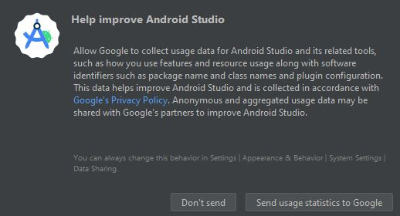

1. Klik next jika sudah muncul tampilan ‘Welcome to Android Studio’.

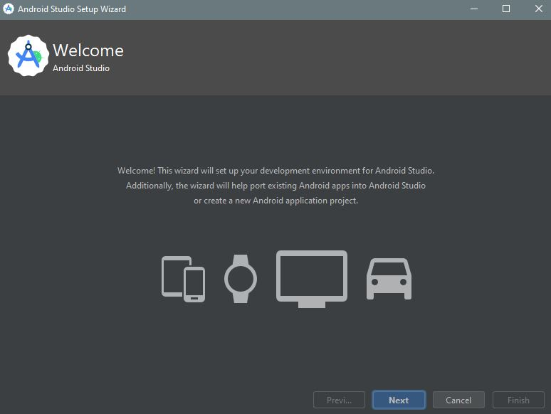

1. Setelah masuk ke halaman “Install Type’ pada Android Studio, pilih mode custom. Kemudian, klik next.

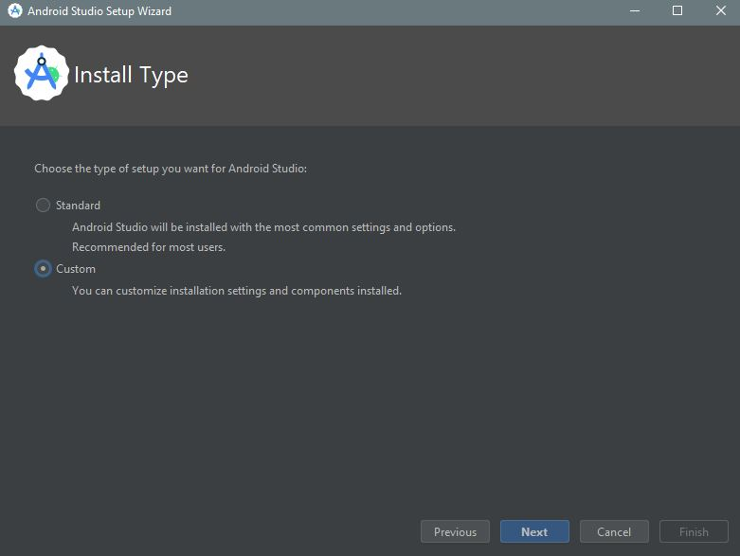

1. Setelah menu install type, kita akan masuk pada halaman Select UI Theme untuk memilih mode gelap atau terang. Disini saya memilih mode gelap. Kemudian klik next.

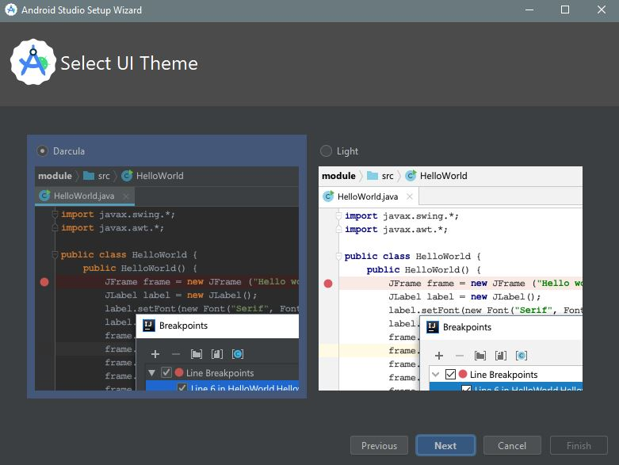

1. Pada halaman ‘SDK Components Setup’ pilih apa saja yang ingin di install sesuai kebutuhan. Klik next.

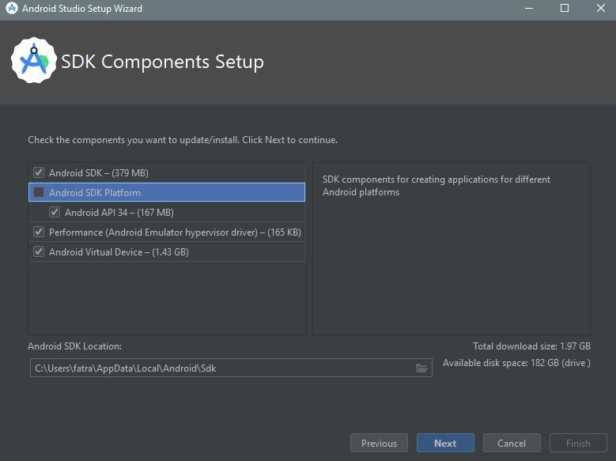

1. Setelah itu kita masuk ke halaman ‘Installing Android Simulator Hypervisor Driver’. Klik next.

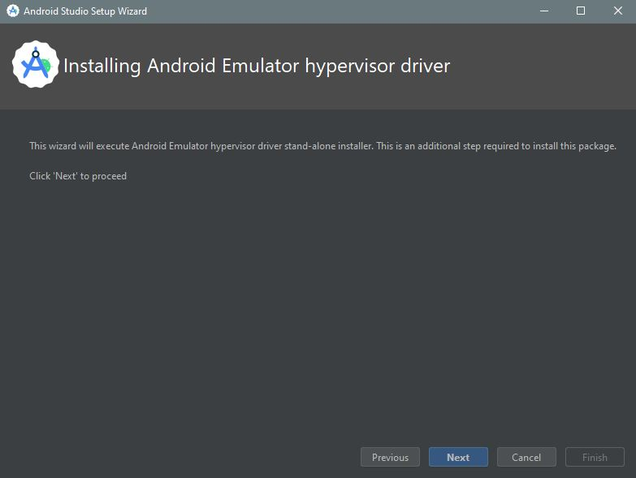

1. Pada halaman ‘Verify Setting’ kita cek apakah pengaturan instalasi kita yang sudah kita atur sudah benar atau tidak. Jika sudah, klik next.

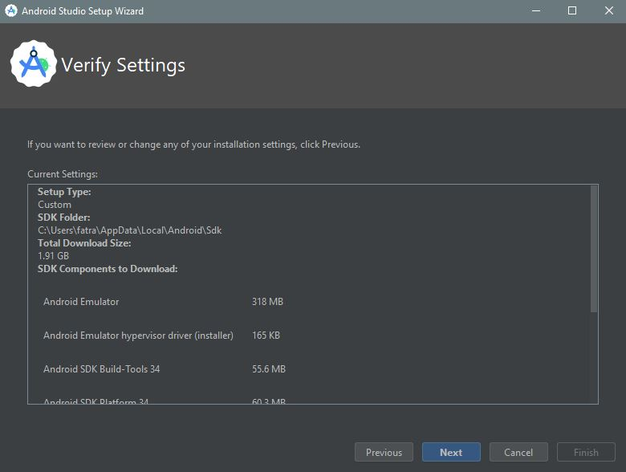

1. Pada halaman ‘License Agreement’ pada android-sdk-license dan android-sdk-preview-license kita klik kemudian pilih Accept. Setelah itu, klik Finish.

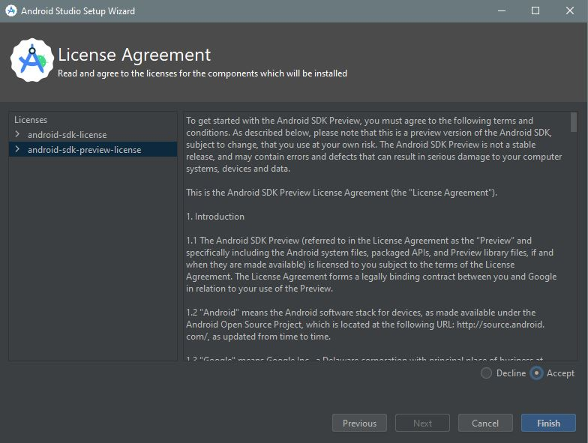

1. Kemudian tunggu proses Downloading selesai selama beberapa saat. Jika sudah, klik next.

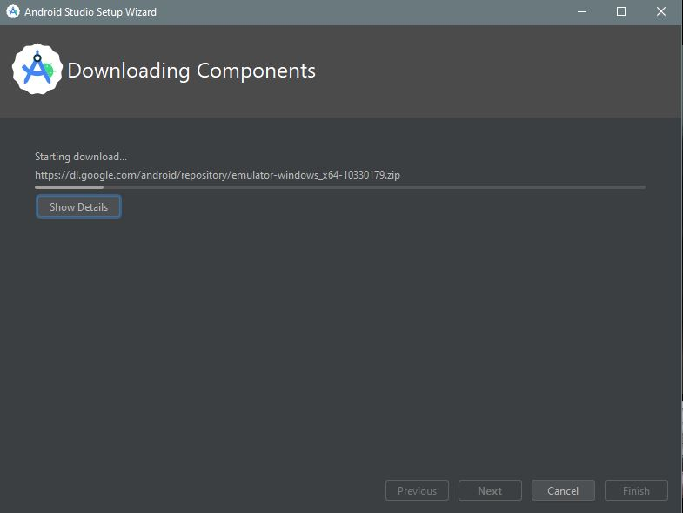

1. Jika sudah muncul tampilan ‘Downloading Components’. Jika sudah benar, maka kita klik finish.

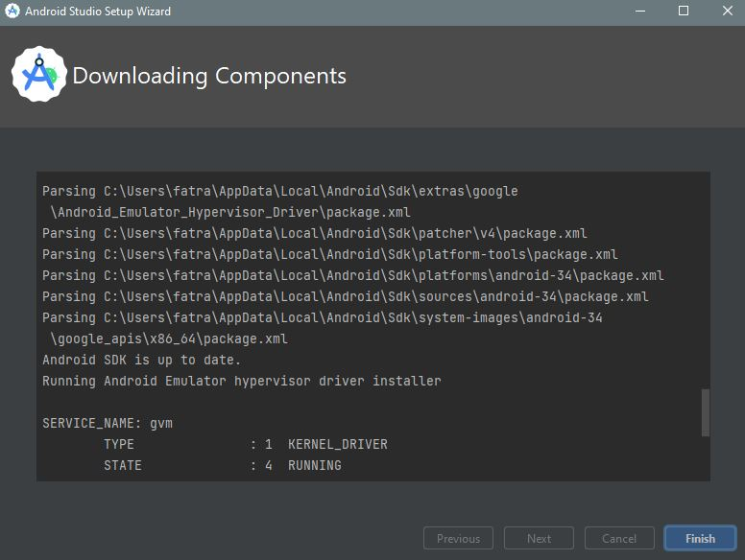

1. Android Studio berhasil terinstall.

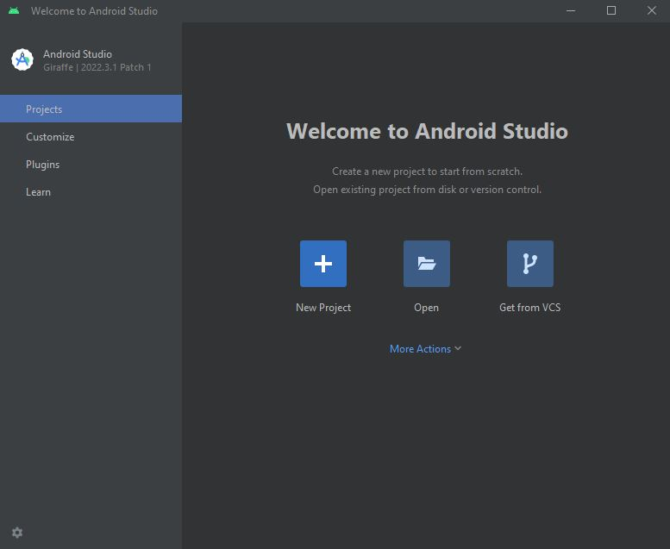

**INSTALASI FRAMEWORK FLUTTER PADA ANDROID STUDIO**

1. Search pada pencarian di Android Studio. Ketikkan ‘flutter’. Jika sudah menemukan seperti gambar di bawah, klik install dan tunggu beberapa saat.

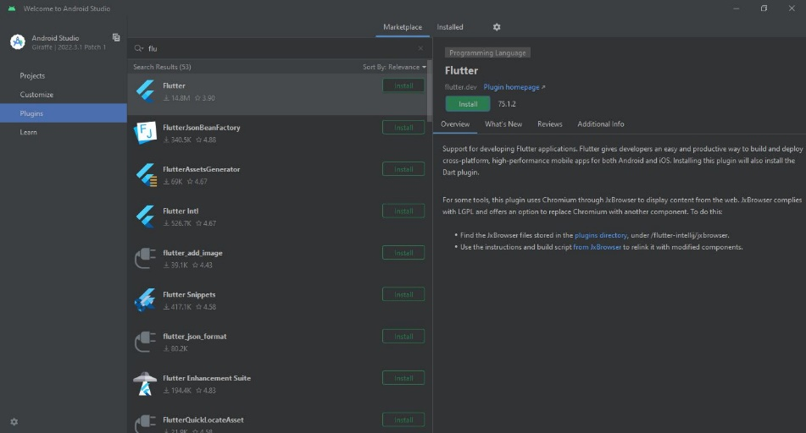

1. Jika tampilan sudah seperti di bawah ini, kemudian klik Restart IDE. Maka Framework Flutter sudah selesai terinstall di Android Studio.

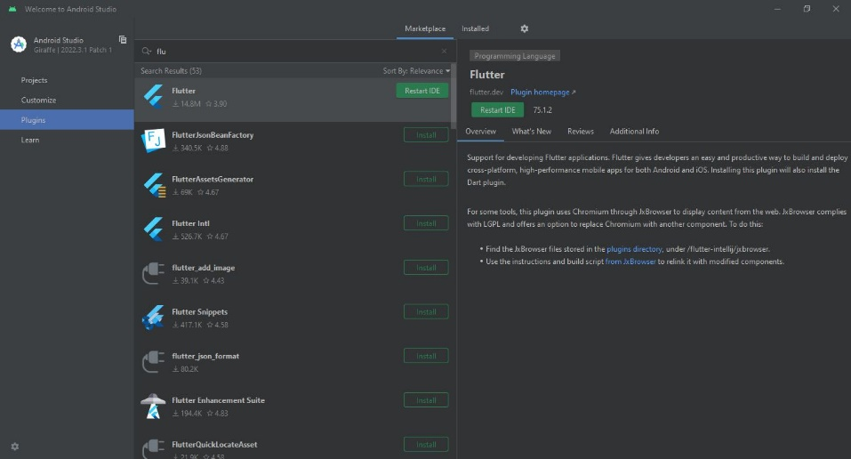

1. Ketika kita menginstall framework flutter pada Android Studio, biasanya bahasa pemrograman Dart pun otomatis terinstall. Proses installasi pun selesai

